Název školy: Základní škola Chomutov, Písečná 5144
Název materiálu: VY_52_INOVACE_01_Kalendář_roční_období_jt1
Číslo projektu: CZ 1.07/1.4.00/21.3355
Autor: Mgr. Jana Tomčíková
Datum tvorby: 07. 05. 2012
Cílový ročník: 2. ročník
Vzdělávací oblast/obor/okruh: Člověk a jeho svět
Klíčové slovo: kalendář, roční období, jaro, léto, podzim, zima
Anotace: Pracovní list je určen pro žáky 2. ročníku. Žáci vyhledávají obrázky, které charakterizují určité roční období.
Kalendář (roční období):
- Zakroužkuj zeleně věci, které znázorňují jarní měsíce
- Zakroužkuj červeně věci, které znázorňují letní měsíce
- Zakroužkuj hnědě věci, které znázorňují podzimní měsíce
- Zakroužkuj modře věci, které znázorňují zimní měsíce
 |  | 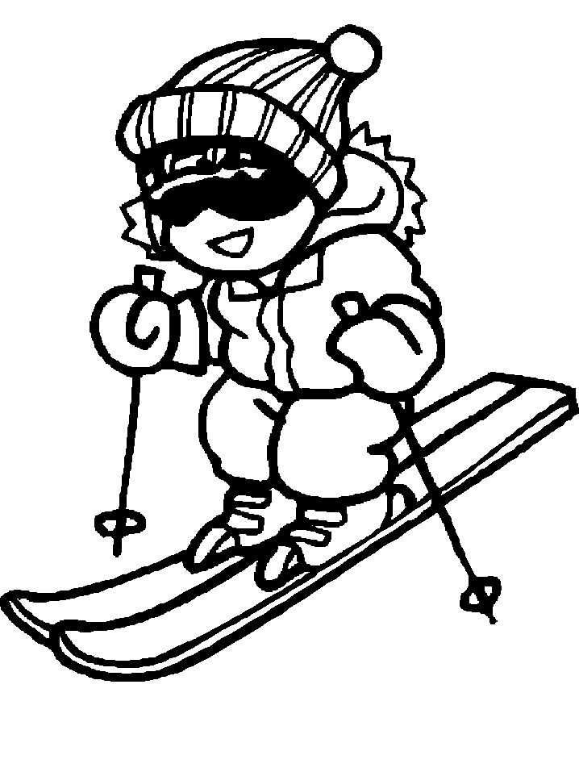 | 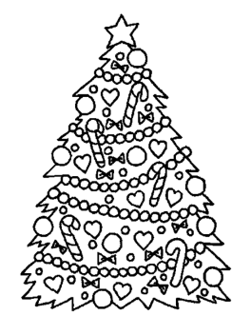
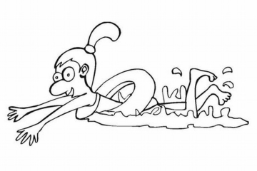 | 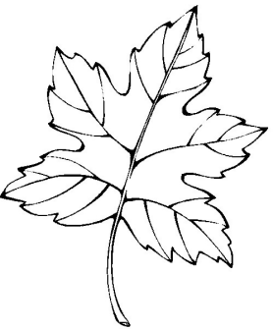 |  | 
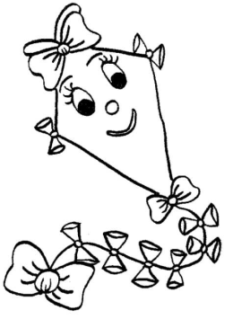 | 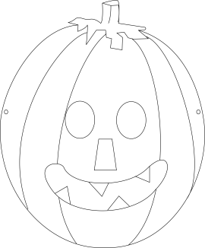 | 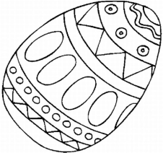 | 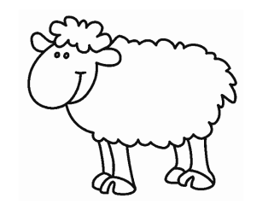
Zdroje:
http://www.veselarazitka.cz/veselarazitka/eshop/26-1-Kyticky/0/5/1054-Razitko-Tulipan 1. 4. 2012
http://www.i-creative.cz/wp- content/lyzovani.gif 1. 4. 2012
http://freecoloringpagesite.com/coloring-pics/strawberry-coloring-8.jpg 1. 4. 2012
http://www.detskeomalovanky.cz/wp- content/uploads/2008/11/omalovanka-stromecek-vanocni.gif 1. 4. 2012
http://files.ask-plavani.webnode.cz/200001234-79f0d7aea0/plavec3.jpg 1. 4. 2012
http://www.lucytravels.com/sun-coloring-page 1. 4. 2012
http://www.predskolaci.cz/wp-content/uploads/2009/09/podzimni-listi-08.jpg 1. 4. 2012
http://www.predskolaci.cz/wp-content/uploads/2009/11/cert-002.jpg 1. 4. 2012
http://image061.mylivepage.com/chunk61/1087109/2936/drak.jpg 1. 4. 2012
http://www.cicicee.com/images/printables/kabak-kafa-maskesi.jpg 1. 4. 2012
http://4.bp.blogspot.com/-SLtp0XTTE_I/T2XVMjOmKRI/AAAAAAAAA5U/TH75qql90Q0/s1600/easter-egg-for-Kindergarten.jpg 1. 4. 2012
http://www.omalovankykvytisknuti.info/wp-content/gallery/Domaci%20zvirata/domaci-zvirata-13.gif 1. 4. 2012

